实验报告

姓名 李霄奕 日期 2024年4月25日 No PB21511897

**实验题目：**硅光电二极管的 I-V 测试和参数提取

**实验目的：**

1. 学习 Keithley2400 源表，探针台和 Labview 的使用。
2. 掌握光电二极管的测试方法。
3. 掌握光电二极管的提参方法.

**实验原理：**

光电二极管在暗处跟普通的二极管性能相同，但是在光环境下，光子给载流子提供能量，这产生了额外的非平衡载流子，从而使得电流增大

二极管的主要参数以及提取方法如下：

二极管的电流电压公式为：

$$J=J_{s}+\left[\exp\left(\frac{V}{nV_{T}}\right)-1\right]$$

式中 n 为理想因子，JS 为反向饱和电流密度，VT为热电压，V 和 J 分别为电压和电流密度

在正向电压比较大时，上式简化为

$$J=J_{s}\exp\left(\frac{V}{nV_{T}}\right)$$

若考虑串联电阻的影响，则有：

$$\frac{dV}{d\left(lnI\right)}=IR_{s}+nV_{T}$$

理想因子：可以对 $\frac{dV}{d\left(lnI\right)}$ 和I作图的截距得出

串联电阻：可以对 $\frac{dV}{d\left(lnI\right)}$ 和I作图的斜率得出

开启电压：电流开始出现增长的起点对应的电压

开态电阻：正向电流-电压变化的线性区域斜率的倒数

正向电流密度：+5V 电压对应的电流密度

暗电流：无光环境下，-5V 电压对应的电流密度

光电流：有光环境下，-5V 电压对应的电流密度

开路电压 Voc：电流为零时对应的电压为开路电压

短路电流 Jsc：短路状态下电池的最大电流

最大电压Vmax、最大电流Imax：反向电压下的功率最大值对应的电压、电流

填充因子 FF： $FF=\frac{J_{max}V_{max}}{J_{sc}V_{oc}}$

光电转换效率： $PCE=\frac{P_{max}}{P_{in}}$

**实验步骤：**

1. 用 Keithley 2400 源表在(a)暗态 (b)弱光 (c)强光 三种条件下，对硅光电二极管进行I-V 测试。
2. 提取(a)暗态 条件下，硅光电二极管的理想因子、开启电压、串联电阻、暗电流。
3. 提取(b)弱光 (c)强光 条件下，硅光电二极管的光电流、开路电压、短路电流、填充因子、光电转换效率。

**实验数据与分析：**

1. 暗态、弱光、强光三种条件的I-V曲线

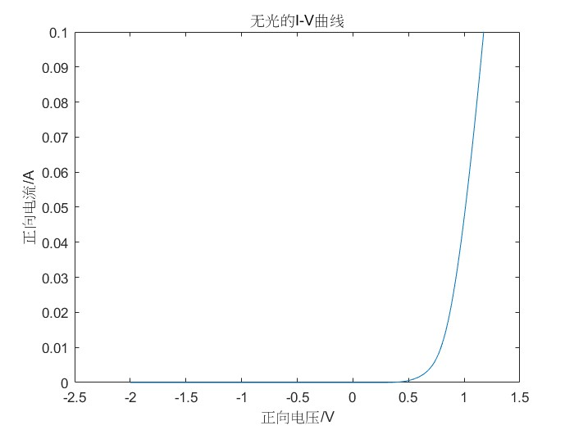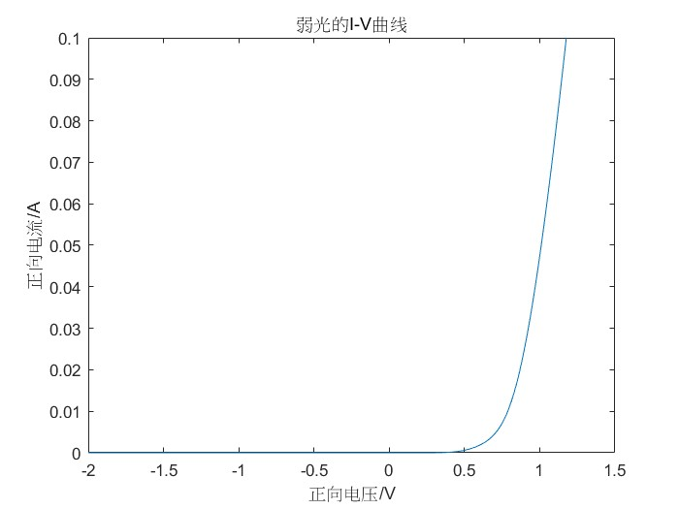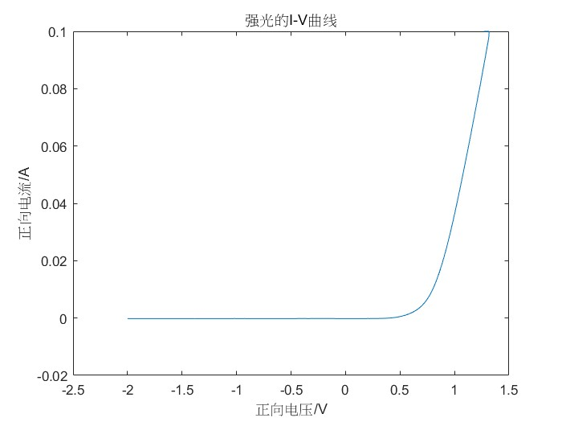

1. 暗态条件参数提取

开启电压：对正向电流I两次做差，得出第一次的最大值，对应的开启电压 $V_{on}=1.056V$

暗电流： $I_{dark}=I_{V_{R}=2V}=-6.81×{10}^{-8}A$

对 $\frac{dV}{d\left(lnI\right)}$ 和I作图：

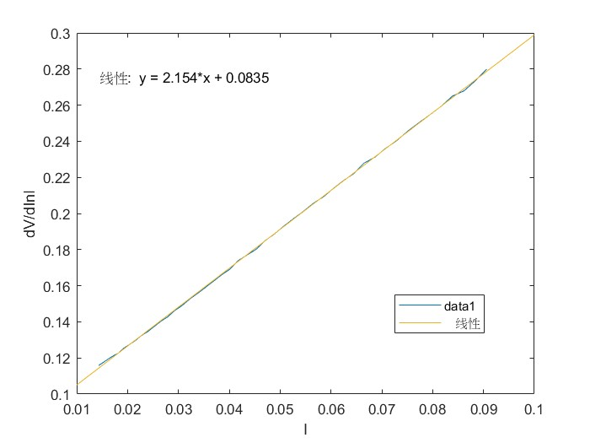

理想因子： $n=\frac{83.5mV}{26mV}=3.21$

串联电阻： $R_{s}=2.154$

1. 弱光条件参数提取

光电流： $I_{light}=I_{V_{R}=2V}=-7.70×{10}^{-7}A$

开路电压： $V_{oc}=0.2144V$

短路电路： $I_{sc}=-7.5242×{10}^{-7}A$

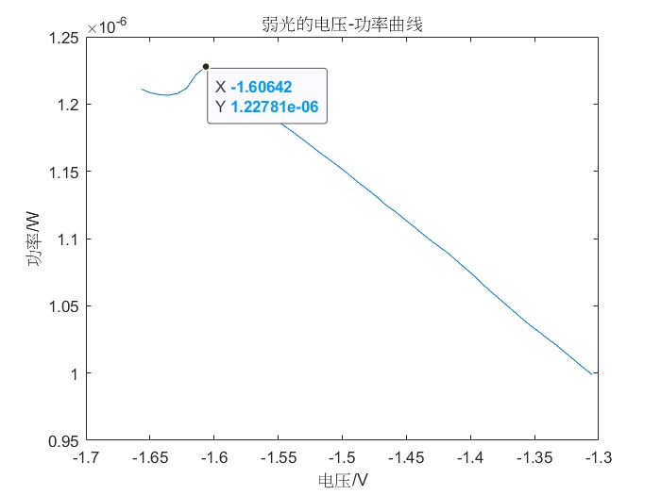

最大电压： $V_{max}=1.60642V$

最大电流： $I_{max}=7.6431×{10}^{-7}A$

填充因子： $FF=\frac{V_{max}I_{max}}{V_{oc}I_{sc}}=7.61$

弱光的单位面积功率为1W/m2。

光电转换效率： $PCE=\frac{1.60642V×7.6431×{10}^{-7}A}{3mm^{2}×1W/m^{2}}$ =40.92%

1. 强光条件参数提取

光电流： $I_{light}=I_{V_{R}=2V}=-1.84×{10}^{-4}A$

开路电压： $V_{oc}=0.4044V$

短路电路： $I_{sc}=-1.9011×{10}^{-4}A$

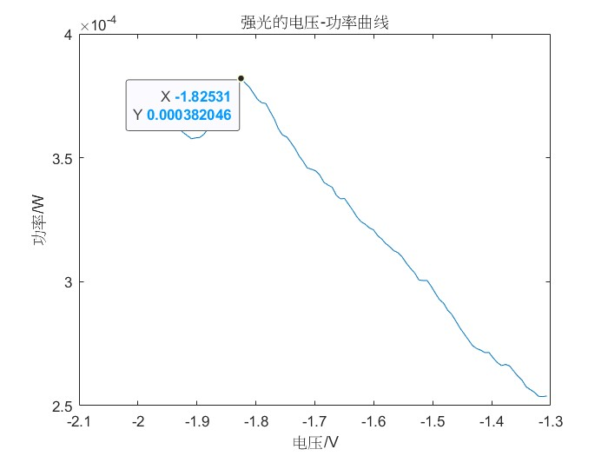

最大电压： $V_{max}=1.82531V$

最大电流： $I_{max}=2.093×{10}^{-4}A$

填充因子： $FF=\frac{V_{max}I_{max}}{V_{oc}I_{sc}}=4.97$

强光的单位面积功率为300W/m2。

光电转换效率： $PCE=\frac{1.82531V×2.093×{10}^{-4}A}{3mm^{2}×300W/m^{2}}=42.44\%$

**实验总结：**

本次实验运用了探针台对硅光二极管的性能进行了粗略测试，学习了Keithley2400 源表，探针台和 Labview 的基本使用方法，并且利用所得数据进行了参数提取